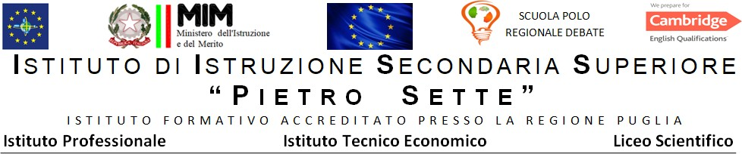

ANNO SCOLASTICO 2023/2024
PROGRAMMA DI EDUCAZIONE CIVICA SVOLTO DALLA CLASSE 1CLS

DOCENTI: Musci Antonella, Vatinno Adriana, Scialpi Tiziana Pasqua, Parisi Nicola, Porcelli Mauro, Disanto Anna.

Modulo 1 (Cittadinanza e Costituzione - cittadinanza digitale)
Il significato della vita. Artefici della propria esistenza. Porsi una meta. Empatia, frustrazione, intelligenza emotiva. Le competenze per la vita. Caratteri delle norme giuridiche. Le fonti del diritto, la definizione e la funzione delle sanzioni. L’educazione alla legalità e l’esercizio concreto della cittadinanza nella quotidianità della vita scolastica. Il Regolamento di Istituto, il Patto di Corresponsabilità, lo Statuto delle Studentesse e degli Studenti. Rispetto delle regole: il fair play nello sport e nella vita. Bullismo e cyberbullismo: le strategie per combatterli (educazione, persuasione, repressione). La Legge 17/2017: lettura e commento degli articoli 1, 2 e 7. Lettura integrale del libro Ero un bullo (A. Franzoso).

Modulo 2 (Sostenibilità)
Introduzione all’Agenda 2030 e studio degli obiettivi 11 (Rendere le città e gli insediamenti umani inclusivi, resilienti e sostenibili), 14 (Conservare e utilizzare in modo sostenibile gli oceani, i mari e le risorse marine) e 15 (Proteggere, ripristinare e promuovere l’uso sostenibile degli ecosistemi terrestri, gestire in modo sostenibile le foreste, contrastare la desertificazione, arrestare e invertire il degrado dei suoli e fermare la perdita della biodiversità).

Santeramo in Colle, 07/06/24

Il docente referente
Prof. ROCCO DITURI

